Дембинская Лана Олеговна
Преподаватель психологии
ГБПОУ НО «Нижегородский
медицинский колледж»
АРТ-ТЕРАПИЯ КАК ЭЛЕМЕНТ ЛИЧНОСТНО-ОРИЕНТИРОВАННОГО ПОДХОДА НА ЗАНЯТИЯХ ПСИХОЛОГИИ
Цель моей педагогической деятельности – воспитание гармоничной и творческой личности, умеющей самостоятельно решать свои эмоциональные проблемы.
В связи с этим необходимо создать условия для становления личности будущего медицинского работника.
Для реализации данной цели на занятиях психологии я использую элементы личностно-ориентированного подхода, в том числе арт-терапию. Этот метод позволяет экспериментировать с чувствами, исследовать и выражать их на символическом уровне.
Арт-терапия предоставляет студентам высокую степень свободы и самостоятельности, способствует возникновению чувства внутреннего контроля и порядка, развивает и усиливает внимание к чувствам. Поощряется спонтанный характер творческой деятельности. Участники определяются с замыслом, выбирают форму, материалы, цвета в соответствии с выбранной темой.
Данный метод предоставляет возможность для выражения агрессивных чувств в социально приемлемой манере. Рисование, живопись красками являются безопасными способами разрядки напряжения. Подсознательные конфликты и внутренние переживания легче выразить с помощью зрительных образов.
Элементы совпадения в художественном творчестве членов группы могут ускорить развитие эмпатии и положительных чувств.
Структура занятия
1 этап: Настрой
Начало занятия – это настрой на творчество. Задача этого этапа – подготовка участников к спонтанной художественной деятельности.
2 этап: Упражнение «Индивидуальное рисование»
Цель: стимулирует творчество и помогает выразить чувства злости, страха, тревоги, боли, радости, любви, спокойствия, умиротворения и др., а также помогает осознать свои чувства.
Задание: Нужно попытаться символически на бумаге выразить свое эмоциональное состояние, свои чувства.
Оснащение:
Плакат с рисунками «Наши чувства, эмоции, состояния», листы бумаги для рисования, краски (гуашь, акварель), кисточка, ёмкость для воды.
Ход работы:
1. Студенты готовят всё для работы, садятся по одному человеку за парту
2. Рисуют в полной тишине
3. Готовые работы подписываются
3 этап: Рефлексивный анализ
Это заключительный этап занятия. Он предполагает рефлексивный анализ в безопасной обстановке. Студенты делятся своими эмоциями и чувствами (теми, которые были во время работы и теми, которые они испытывают на данный конкретный момент). Здесь присутствуют элементы спонтанной «взаимотерапии» в виде доброжелательных высказываний, положительного программирования, поддержки. Атмосфера эмоциональной теплоты, эмпатии, заботы позволяет каждому участнику пережить ситуацию успеха. Участники приобретают положительный опыт самоуважения и самопринятия, у них укрепляется чувство собственного достоинства, постепенно корректируется образ «Я».
В завершении я подчёркиваю успех всех и каждого.
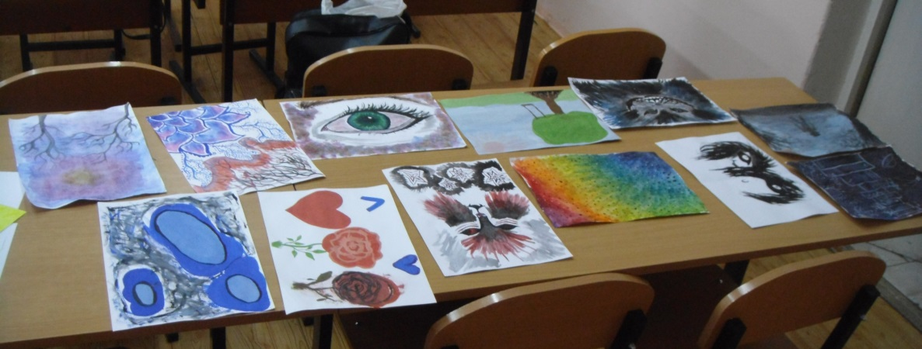
Умение владеть своими эмоциями особенно важно для медиков. Сдержанность и спокойствие медицинского персонала благотворно влияет на больных. Но в то же время в эмоциях медиков должны находить отражение их любовь и сочувствие больным.
Следовательно, воспитание эмоций и чувств важно не только для формирования личности человека в целом, но и для формирования грамотного медицинского работника.
Литература
1. Малкина-Пых И.Г. «Психосоматика: Новейший справочник. – М.: Изд-во Эксмо; СПб.: Сова, 2013. – 928с., илл.
2. Полянцева О.И. «Психология для средних медицинских учреждений»: учеб. пособие. – Изд. 6-е, испр. – Ростов–н/Д: Феникс, 2013г. – 414с.

